温州中学2010学年第一学期期末考试
高一化学期末试卷
注意事项：
1．本卷考试时间80分钟，满分100分，请在答题卷上作答
2．不准使用计算器
3．可能用到的相对原子质量：Na：23 Mg：24 Al：27 Fe：56 K：39 Cu：64
Zn：65 Ca：40 O：16 S：32 Cl：35.5 Ba：137
一、选择题（本题包括18小题，每小题2分，共36分。每小题只有一个选项符合题意）
1．下列化学式和化学俗名均正确且对应的是
A．石膏(Na₂SO₄·10H₂O) B．民矾[KAl(SO₄)₂·12H₂O]
C．铁红(Fe₃O₄) D．苏打(Na₂CO₃)
2．下列说法正确的是
A．2009年11月，中国政府公布了温室气体减排的行动目标，减排气体是的指二氧化硫
B．氮氧化物排放会引起光化学污染而与酸雨无关
C．开发新能源、燃煤脱硫、安装汽车尾气转化器等措施可以减少酸雨
D．二氧化碳是无毒的气体，可以任意排放
3．某微粒结构示意图为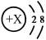,该微粒不可能是
A．Na＋ B．O C．Fˉ D．Ne
4．自来水中因含有少量Fe³⁺而不能用于溶液的配制，实验室为了除去自来水中的Fe³⁺获得纯净水，可采用的方法是
A．过滤法 B．结晶法 C．蒸馏法 D．沉淀法
5．下列过程属于氮的固定的是
A．N₂和H₂在一定条件下合成氨 B．由氨制成硫酸铵
C．NO和O₂反应生成NO₂ D．NO₂与H₂O反应
6．下列物质的用途，不正确的是
A．高纯硅用来制造光导纤维
B．碘化银可用于人工降雨
C．镁铝合金可用作制造飞机的材料
D．小苏打可用于治疗胃酸过多
7．日常生活中的许多现象与化学反应有关，下列现象与氧化还原反应无关的是
A．铜铸塑像上出现铜绿[Cu₂(OH)₂CO₃] B．含亚铁离子的补血药丸采用糖衣包裹
C．灶具大理石板被食醋腐蚀变得不光滑 D．用煤气灶燃烧天然气为炒菜提供热量

8．下列表格中各项分类都正确的一组是
类别  选项 | 纯净物 | 混合物 | 电解质 | 非电解质
A | 苏 打 | 纯净空气 | CaCO₃ | 干冰
B | 碘 酒 | 漂白粉 | NH₃·H₂0 | Fe
C | 明矾 | 铝 合 金 | 石墨 | 醋酸
D | 盐 酸 | CuSO₄·5H₂O | Na₂SO₄ | 酒精
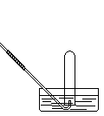
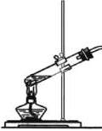
水

9．右图装置可用于
A．用浓盐酸和二氧化锰反应制取Cl₂
B．用浓氨水和生石灰反应制取NH₃
C．加热NaHCO₃制CO₂
D．利用反应：NH₄Cl（饱和）+NaNO₂（饱和）NaCl+N₂↑+2H₂O制取N₂
10．下列实验现象，与新制氯水中的某些成分（括号内物质）没有关系的是
A．将NaHCO₃固体加入新制的氯水中，有气泡产生（H⁺）
B．向FeCl₂溶液中滴加新制氯水，颜色由浅绿色变成黄色（Cl₂）
C．将AgNO₃溶液滴加到新制氯水中，有白色沉淀产生（Cl⁻）
D．新制氯水使红玫瑰变为白玫瑰（Cl2）
11．某元素R的阴离子R²⁻核外共有a个电子，核内有b个中子，则下列表示R原子的符号中，正确的是
A．ª_{b}R B． ^{a+b}_{a+2}R C．^{a+b-2}_{a+2}R D．^{a+b-2}_{a-2}R
12．下列物质中既能与盐酸反应，又能与NaOH溶液反应的是 ①Na₂SiO₃②Al(OH)₃③NH₄HCO₃④Al₂O₃
A．①②④ B. ②③④ C. ②④ D.全部
13．科学的实验方法为我们探索物质的世界提供了一把金钥匙。下列实验方法正确的是
A．两种互不相溶的液体，如汽油和水，可通过分液方法分离
B．因为碘易溶于酒精，所以常用酒精萃取碘水中的碘
C．为测定熔融氢氧化钠的导电性，可将氢氧化钠固体放在瓷坩埚中加热熔化
D．不能用丁达尔效应鉴别Fe(OH)₃胶体和CuSO₄溶液
14．用N_{A}表示阿伏加德罗常数的值，下列叙述正确的是
A．常温常压下含有N_{A}个原子的氖原子的氖气体积约为22.4L
B．4g金属钙变成钙离子时失去的电子数目为0.1N_{A}
C．2L0.5mol·L⁻¹的氯化镁溶液中所含的离子总数为3N_{A}
D．标准状况下，22.4LCCl₄ 含有的原子数为5N_{A}

15．为除去实验室制得的CO₂气体中的少量HCl气体，最好将混合气体通过
A．烧碱溶液 B．饱和碳酸氢钠溶液
C．饱和碳酸钠溶液 D．水
16．下列反应的离子方程式书写正确的是
A．碳酸钡溶于醋酸 BaCO3+2H+＝Ba²⁺+H2O+CO2↑
B．氯气溶于水： Cl₂+H₂O2H⁺+Cl⁻+ClO⁻
C．电解饱和食盐水：2Cl－+2H₂O Cl₂↑－+H₂↑+2OH⁻
D．铜片插入硝酸银溶液中 Cu + Ag⁺ ═Cu²⁺+ Ag
17．在下列各组溶液中，离子一定能大量共存的是
A．强碱性溶液中：Na＋、K＋、SO₄^{2－}、CO₃²⁻
B．含有HClO的溶液中：K＋、NH₄＋、Cl－、SO₃^{2－}
C．某无色溶液中：H＋、Fe^{2＋}、MnO₄－、NO₃－
D．pH=1的溶液中：Na＋、K＋、CH₃COO－、AlO₂⁻
18．两种金属混合物6.0g，与氯气完全反应，消耗氯气7.1g，则合金的组成可能是
A．Cu和Zn B． Na和Mg C．Fe和Ca D．Cu和Ca
二、选择题（本题包括4小题，每小题3分，共12分。每小题只有一个选项符合题意）
19．能够一次性操作就能鉴别Na₂SO₃、BaCl₂、NaCl、Na₂CO₃四种物质的一种试剂是
A．AgNO₃ B．稀H₂SO₄ C．稀HCl D．稀HNO₃
20．在两个容积不同的容器中，一个盛有HCl气体，另一个盛有H₂和C1₂的混合气体。在同温同压下，两容器内的气体可能具有相同的
A．分子数 B．颜色 C．原子数 D．密度
21．某干燥的无色混合气体中可能含有Cl₂、O₂、NH₃、NO、NO₂、SO₂、N₂中一种或几种，通过浓硫酸，气体体积减少，后通过碱石灰，气体体积减少，再与空气接触，气体变为红棕色。则下列判断正确的是
A．可能有O₂ B． 一定没有Cl₂、N₂、NO₂
C．一定有NH₃、NO、SO₂ D．以上说法都正确
22．在100 mL 0.10 mol·L⁻¹的 AgNO₃溶液中加入100 mL溶有2.08 g BaCl₂的溶液，再加入100 mL溶有0.010 mol CuSO₄ · 5H₂O的溶液，充分反应。下列说法中正确的是
A．最终得到白色沉淀和无色溶液
B．最终得到的白色沉淀是等物质的量的两种化合物的混合物
C．在最终得到的溶液中，Cl－的物质的量为0.02 mol
D．在最终得到的溶液中，Cu²⁺的物质的量浓度为0.10 mol·L⁻¹
三、填空题（本题包括6个小题，共52分）
23．（共8分）

①少量钠保存在 中；
②用作吸附剂、干燥剂、催化剂或催化剂载体的人造分子筛大多是一类称为 的化合物；
③常用FeCl₃溶液制作印刷铜线路板，腐蚀液中一定含有的阳离子是 （用离子符号表示）。
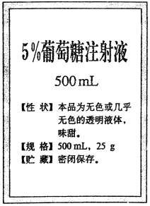
④漂白粉的有效成分是 ，长期暴露在空气中会变质，其变质的原因用离子反应方程式表示为 。
⑤病人输液用的葡萄糖注射液是葡萄糖（化学式为C₆H₁₂O₆）的水溶液，其标签上的部分内容如右图所示。利用标签所提供的信息，该注射液中葡萄糖的物质的量浓度为（保留两位有效数字）_____________。 [ 已知：M(C₆H₁₂O₆)=180 ]
24．（共6分）已知有以下反应，回答问题：
5H₂S+2KMnO₄+3H₂SO₄=5S↓ +2MnSO₄+K₂SO₄+8H₂O。
(1)该反应中的还原剂是 ；被还原的元素是 ；还原产物
(2)该反应中，发生还原反应的过程是 → ；
(3)在上述反应方程式中标明电子转移的方向和数目
(4)如反应中消耗0.3molH⁺，转移电子的物质的量为 。

25．（8分）有一澄清溶液，其中可能含有Fe³⁺、Al³⁺、Fe²⁺、Mg²⁺、Cu²⁺、NH₄⁺、K⁺、Cl⁻、CO₃²⁻、SO₄²⁻等离子的几种，为分析其成分，取此溶液分别进行了四个实验，其操作和有关现象如下图所示：
焰色反应（透过蓝色钴玻璃）
加BaCl₂溶液和稀盐酸
白色沉淀
①
无色无味气体
②
③
逐滴加入过量NaOH溶液
加Na₂O₂固体
白色沉淀

溶液

显紫色

白色沉淀
④

加入NaOH的量
沉淀的量

第③个实验中，生成白色沉淀的量与加入NaOH的量有右图
所示的相互关系。据此可知：
（1）在原溶液中一定不存在的离子有_____________________；可能存在的离子有 ；
（2）原溶液不可能显 （填“酸性”、“碱性”、“中性”）；
（3）写出第③个实验中发生反应的离子方程式
____________________
。
26、（10分）现有A、B、C、D、E、F、G、H、J、H、K等物质，A、B、C都是常见金属，C是用量最大的金属，D是C的黑色氧化物；E、F、G 是气体，K是一种红褐色沉淀，它们之间能发生如下反应（图中有些反应的产物和反应的条件没有全部标出）。
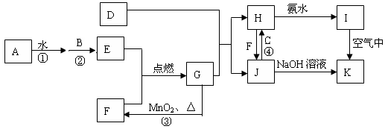
回答下列问题：
(1)写出下列物质的化学式D F I
(2)写出反应的②离子方程式
④的离子方程式
(3)写出的③化学方程式
(4)检验J稀溶液中的阳离子所用的试剂最好是 （填化学式）；
27．
Ⅰ．（2分）下列实验操作中正确的是（填写序号）_______________
Ａ．用PH试纸测定溶液的PH值时要先将试纸湿润
Ｂ．分液操作时，分液漏斗中下层液体从下口放出，上层液体从上口倒出
Ｃ．蒸馏操作时，应使温度计水银球靠近蒸馏烧瓶的支管口处
Ｄ．称量氢氧化钠固体时要将药品放在托盘天平左盘白纸上
Ｅ．过滤操作中，为了加快过滤可用玻璃棒在漏斗中轻轻搅拌

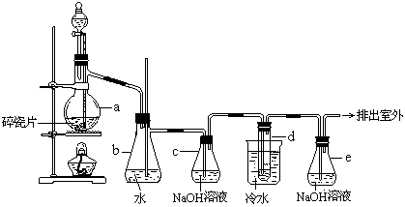
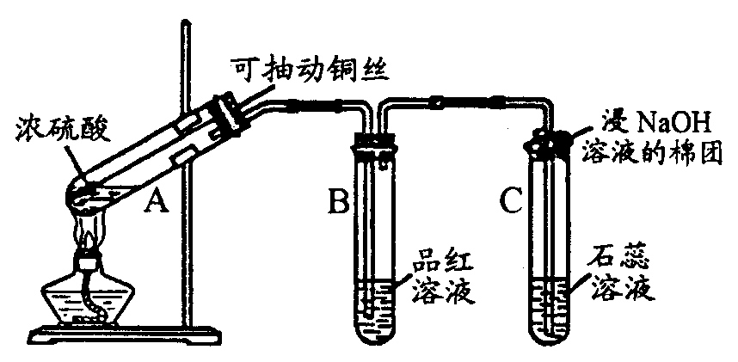
D

Ⅱ．(10分）根据上图所示实验回答下列问题：
（1）试管A中发生反应的化学方程式是________________________________________
试管C口部的棉团中发生反应的离子方程式是
________________________________________________________________
（2）试管B中的实验现象是______________________________________
若将该试管中反应后的溶液加热，可以观察到试管B中的实验现象是
______________________________________________________
（3）实验用可抽动铜丝代替铜片的原因是 。
（4）实验时为了防止倒吸和检查是否发生堵塞，常将D装置接入A与B之间，请写出发生C试管发生堵塞时时瓶D中的现象_____________________________
28．（8分）钾是活泼的碱金属，钾和氧有氧化钾（K₂O）、过氧化钾（K₂O₂）和超氧化钾（KO₂）等多种化合物。（可能用到的相对分子质量：KNO₃:101 K₂O:94 N₂:28 K₂O₂:110 KO₂:71 CO₂:44 K₂CO₃:138）
（1）钾与硝酸钾反应可以制得K₂O（10K + 2KNO₃ ＝ 6K₂O +N₂）。39.0g钾与10.1g硝酸钾充分反应生成的K₂O的物质的量为__________ mol 。
（2）某过氧化钾样品中氧的质量分数（杂质不含氧）为0.28，则样品中K₂O₂的质量分数为___________。
（3）超氧化钾和二氧化碳反应生成氧气（4 KO₂ + 2CO₂ ＝ 2 K₂CO₃ + 3O₂），在医院、矿井、潜水、高空飞行中作供氧剂。13.2L（标准状况）CO₂和KO₂反应后，气体体积变为18.8L（标准状况），计算反应消耗KO₂的质量为 。
（4）KO₂加热至600℃部分分解得到产物A。6.30g产物A充分吸收CO₂生成K₂CO₃并产生O₂ 1.12L（标准状况），试确定产物A中钾、氧两种原子的个数之比为 。

温州中学2010学年第一学期期末考试
学号 班级 姓名
…………………………………………密…………………………………………封………………………………………线………………………………………
高一化学答题卷

一、选择题（本题包括18小题，每小题2分，共36分。每小题只有一个选项符合题意）

题号 | 1 | 2 | 3 | 4 | 5 | 6 | 7 | 8 | 9
答案
题号 | 10 | 11 | 12 | 13 | 14 | 15 | 16 | 17 | 18
答案

二、选择题（本题包括4小题，每小题3分，共12分。每小题只有一个选项符合题意）
题号 | 19 | 20 | 21 | 22
答案

三、填空题（本题包括6个小题，共52分）
23．（8分）
①
②
③
④ ；
⑤ 。
24．（共6分）标出下列反应中电子转移的方向和数目并回答问题：

（1） ， ,__________
（2）________ _______

（3）5H₂S+2KMnO₄+3H₂SO₄=5S↓ +2MnSO₄+K₂SO₄+8H₂O。

（4）

25．（8分）
（1） ；
（2）
（3）___________________
。
26．（10分）
（1）
（2）

（3）
（4）
27.
Ⅰ.（2分）
Ⅱ．(10分）
（1） ；
_______________________________________________
（2）_____________________________；
（3）
（4）
28．（8分）
（1） ；
（2） ；
（3） ；
（4） 。
高一化学期末考试参考答案及评分标准
一、选择题
1-18DCBCA ACADD DBACB CAD
二、选择题
19-22BDCB
三、填空题
23.（8分）
①煤油②硅酸盐③Fe²⁺、Cu²⁺④Ca（ClO）₂，Ca²⁺+2ClO⁻+CO₂+H₂O=CaCO₃↓+2HClO⑤0.28mol·L⁻¹（最后2空2分，其余1分）
24.（6分）
(1) H₂S Mn MnSO₄ ； (2)KMnO₄→ MnSO₄；
(3) 5H₂S+2KMnO₄+3H₂SO₄=5S↓ +2MnSO₄+K₂SO₄+8H₂O。
(4) 0.5mol 。（以上每空1分，共6分）
25.（8分）
（1）Fe³⁺、Fe²⁺、Cu²⁺、NH₄⁺、CO₃²⁻；（3分）Cl⁻ （1分）
（2）碱性（1分）
（3）Mg²⁺+2OH⁻=Mg(OH)₂↓
Al³⁺+3OH⁻=Al(OH)₃↓
Al(OH)₃+OH⁻=AlO₂⁻+2H₂O （各1分）
26.（10分）（1）Fe₃O₄、Cl₂、Fe（OH）₂（2）2Al+2OH⁻+2H₂O=2AlO₂⁻+3H₂↑，2Fe³⁺+Fe=3Fe²⁺（3）MnO₂+4HCl(浓)MnCl₂+Cl₂↑+2H₂O⑷KSCN
27. （12分）Ⅰ. BC（2分）Ⅱ.（l）略（各2分）（2）红色褪去，红色恢复（各1分）⑶随时将铜抽出使反应停止，控制SO₂的量（2分）⑷D中水面会下降,玻璃管中的水柱会上升,甚至溢出. (2分)
28. (8分)（1）0.3mol⑵0.96⑶71g⑷2：3（各2分）

